***Благоустройство дворовой территории:***

***установка детской площадки в районе дома 40 на ул. Кочетовой***

***городского округа Кохма***

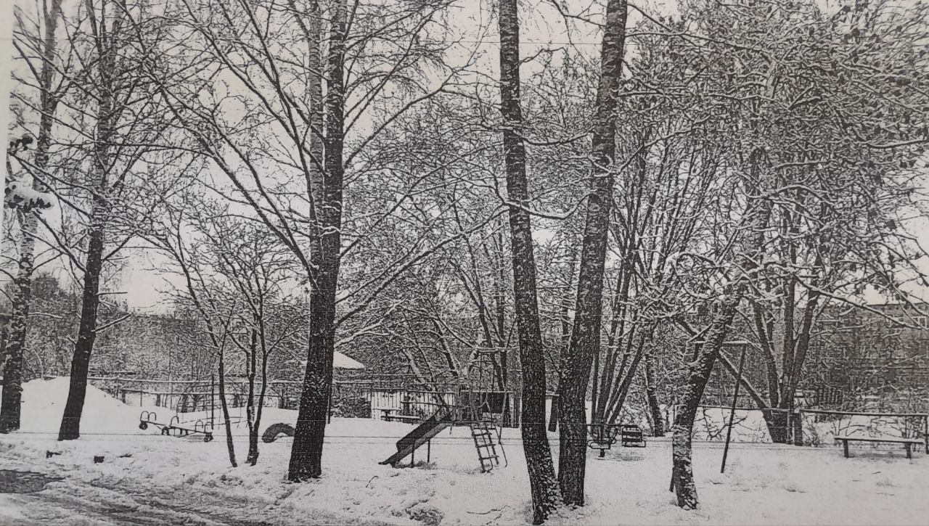 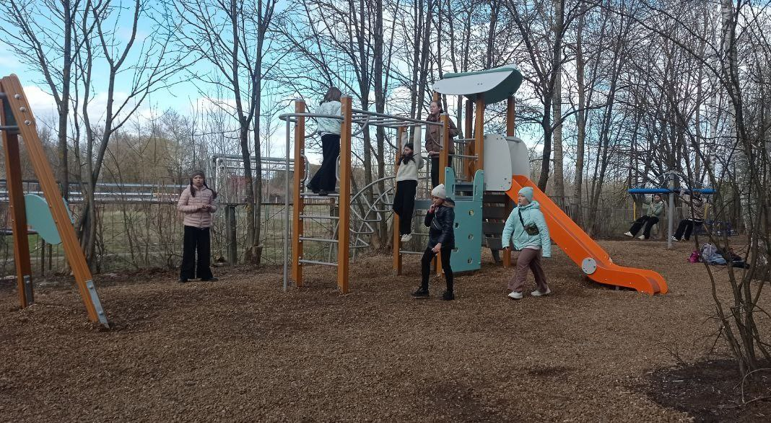

ДО ПОСЛЕ

***Встреча с жителями по вопросу приемки выполненных работ***

